**新 书 推 荐**

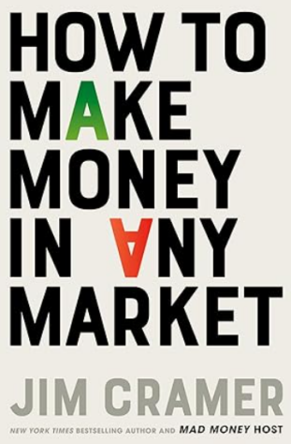**中文书名：****《**点金胜手：穿越牛熊的投资法则**》**

**英文书名：*How to Make Money in Any Market***

**作 者：Jim Cramer**

**出 版 社：Simon & Schuster**

**代理公司：WME/ANA/Jessica**

**页 数：320页**

**出版时间：2025年9月**

**代理地区：中国大陆、台湾**

**审读资料：电子稿**

**类 型：金融投资**

**#10 in Stock Market Investing (Books)**

**#22 in Budgeting & Money Management (Books)**

**#34 in Introduction to Investing**

**内容简介：**

知名个人理财专家、畅销书作家、CNBC《疯钱》主持人兼《街头呐喊》联合主播吉姆·克莱默重磅回归，为每位投资者揭秘不同市场环境下的财富增长之道。

除顶尖中的顶尖精英外，无人真正掌握股市增值秘诀——吉姆·克莱默终其职业生涯致力改变这一现状。

作为《吉姆·克莱默疯钱》二十季元老、《街头呐喊》联合主播及CNBC投资俱乐部主持人，克莱默将展示如何通过理解市场并投资正确的成长股与收益股实现财富自由——这些标的正是他能助你识别的关键。

《**点金胜手**》是你克服投资恐惧的指南，教你如何运用现有资金（无论多寡）在任何市场中实现超额收益。

**作者简介：**

**吉姆·克莱默（Jim Cramer）**是畅销书作家、金融专家与媒体名人，担任CNBC《疯钱》主持人、《街头呐喊》联合主播，同时创立CNBC投资俱乐部与TheStreet财经网站。著作包括《华尔街瘾君子自白》《重回盈亏线》《疯钱之道》《真实赚钱》《终身疯狂》及《谨慎致富》等。曾任对冲基金经理、克莱默伯科维茨公司创始合伙人，退休时创下业内最佳业绩纪录之一。哈佛大学与哈佛法学院毕业，华尔街生涯始于高盛集团。

**媒体评价：**

“克莱默凭借长期成功与失败经验，为谨慎投资者揭开股市迷雾，提供可靠投资建议与市场洞见。”

——《书单》杂志

“吉姆是旋风般的自然力量，不仅展现极致职业道德，更是我数十年投资生涯中见识过的个股知识最渊博者——他是行走的信息库。”

——道格·卡斯（TheStreet.com）

“股市或许可怕，但克莱默宣称通过研究、逻辑与谨慎即可盈利...无论其建议能否让你赚得盆满钵满，他的理性阐释确实降低了股票投资恐惧感。”

——美联社杰西卡·格雷斯科

**全书目录：**

前言  
导言

**第一部 信任市场**第一章 为何投资？  
第二章 指数基金真相  
第三章 个股荣耀  
第四章 寻找优势  
第五章 英伟达案例  
第六章 并非难事

**第二部 构建投资组合**第七章 全天候盈利计划  
第八章 缩小选择范围  
第九章 个股比较术  
第十章 股票估值方法论  
第十一章 股价驱动因素  
第十二章 精准选择  
第十三章 股票研究法  
第十四章 专业级财报解读  
第十五章 电话会议攻略

**第三部 牛股基因解码**第十六章 十大赢家行业  
第十七章 十大近期牛股  
第十八章 八只成长型收益股  
第十九章 科技七巨头未来  
第二十章 错误教训录  
结语 演出结束——你还等什么？

致谢  
注释  
索引

**感谢您的阅读！**

**请将反馈信息发至：版权负责人**

**Email**：**[Rights@nurnberg.com.cn](mailto:Rights@nurnberg.com.cn)**

安德鲁·纳伯格联合国际有限公司北京代表处

北京市海淀区中关村大街甲59号中国人民大学文化大厦1705室, 邮编：100872

电话：010-82504106, 传真：010-82504200

公司网址：[http://www.nurnberg.com.cn](http://www.nurnberg.com.cn/)

书目下载：<http://www.nurnberg.com.cn/booklist_zh/list.aspx>

书讯浏览：<http://www.nurnberg.com.cn/book/book.aspx>

视频推荐：<http://www.nurnberg.com.cn/video/video.aspx>

豆瓣小站：<http://site.douban.com/110577/>

新浪微博：[安德鲁纳伯格公司的微博_微博 (weibo.com)](https://weibo.com/1877653117/profile?topnav=1&wvr=6)

微信订阅号：ANABJ2002

